Buổi 2 — Component-Based Thinking
Chủ đề: Modular decomposition, domain partitioning.
Bài tập thực hành
Thiết kế hệ thống “Course Management” và:
- Phân chia thành module theo Domain Decomposition.
- Phân chia lại theo Technical Partitioning.
- Giải thích tại sao hai cách cho kết quả khác nhau.
- Đưa ra quyết định chọn kiến trúc mô-đun nào.
Deliverable:
- Module diagram cho 2 hướng
- Lý do chọn 1 hướng
BÀI LÀM
1. Module Diagram: Hai hướng tiếp cận
Phương án A: Technical Partitioning (Phân tầng kỹ thuật - Layered Architecture)
Đây là cách tổ chức code truyền thống, chia cắt hệ thống dựa trên vai trò kỹ thuật của file code đó. Các thành phần được xếp chồng lên nhau theo chiều ngang (Horizontal Slicing).
Sơ đồ cấu trúc (Conceptual Diagram):
- 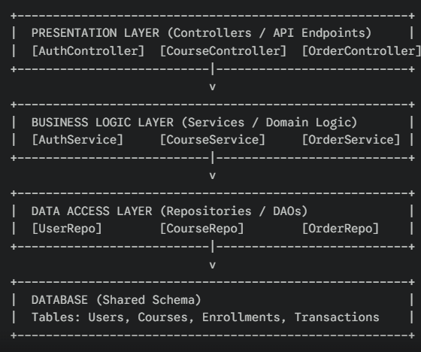
- Đặc điểm: Gom nhóm theo loại file. Tất cả Controller nằm chung một folder, tất cả Service nằm chung một folder.
- Luồng dữ liệu: Đi từ trên xuống dưới, xuyên qua các lớp.
Phương án B: Domain Decomposition (Phân rã theo nghiệp vụ - Modular Monolith)
Đây là cách tổ chức hiện đại (theo Domain-Driven Design), chia cắt hệ thống dựa trên chức năng nghiệp vụ. Các thành phần được cắt theo chiều dọc (Vertical Slicing).
Sơ đồ cấu trúc (Conceptual Diagram):
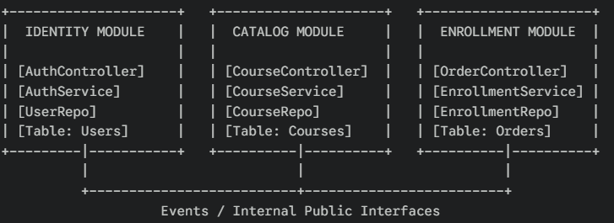
- Đặc điểm: Gom nhóm theo tính năng. Một module chứa đầy đủ từ API đến Database của riêng nó.
- Luồng dữ liệu: Đóng gói trong nội bộ module. Các module giao tiếp với nhau qua Interface quy định chặt chẽ.

2. Giải thích sự khác biệt (Why results differ)
Sự khác biệt giữa hai kiến trúc này bắt nguồn từ trục phân chia (Axis of Decomposition) và ảnh hưởng trực tiếp đến Cohesion (Độ kết dính) và Coupling (Độ phụ thuộc).
Tiêu chí | Technical Partitioning (Layered) | Domain Decomposition (Modular)
Trục phân chia | Kỹ thuật. Tách biệt việc "Hiển thị", "Xử lý logic" và "Lưu trữ". | Nghiệp vụ. Tách biệt việc "Quản lý người dùng", "Quản lý khóa học" và "Thanh toán".
Cohesion (Độ kết dính) | Thấp về mặt nghiệp vụ. Logic của tính năng "Đăng ký khóa học" bị xé lẻ ra 3 tầng (Controller, Service, Repo). | Cao. Mọi logic liên quan đến "Khóa học" nằm gọn trong một thư mục/package.
Coupling (Độ phụ thuộc) | Cao. Tầng trên phụ thuộc chặt vào tầng dưới. Thay đổi DB thường kéo theo thay đổi Repo và Service. | Thấp. Các module độc lập. Thay đổi logic bên trong module Catalog không ảnh hưởng module Identity.
Change Pattern | Shotgun Surgery. Để thêm một tính năng mới (vd: Discount), developer phải sửa code ở nhiều folder khác nhau (API, Biz, DAO). | Localized Change. Thay đổi chỉ gói gọn trong module liên quan.
Bản chất:
- Technical Partitioning tối ưu cho việc tái sử dụng mã kỹ thuật (ví dụ: dùng chung một hàm kết nối DB) nhưng gây khó khăn khi nghiệp vụ thay đổi.
- Domain Decomposition tối ưu cho tốc độ phát triển tính năng và khả năng bảo trì theo thời gian.

3. Quyết định kiến trúc & Lý do (Architectural Decision)
Quyết định: Lựa chọn kiến trúc Domain Decomposition (Modular Monolith) cho hệ thống Course Management.
Lý do (Rationale):
- Align with Business (Phù hợp với nghiệp vụ): Hệ thống E-learning có các nghiệp vụ rõ ràng và ít liên quan chặt chẽ (User management khác hoàn toàn với Course Content management). Việc chia theo Domain giúp code phản ánh đúng thực tế nghiệp vụ.
- Scalability Path (Lộ trình mở rộng): Bắt đầu với Modular Monolith cho phép phát triển nhanh, triển khai dễ dàng (một khối deploy). Khi hệ thống lớn lên, nếu module Video Streaming (trong Catalog) chịu tải quá cao, có thể dễ dàng tách module này ra thành một Microservice riêng biệt vì biên giới (boundary) đã rõ ràng từ đầu.
- Team Organization (Luật Conway): Cho phép chia team theo tính năng (Feature Team). Team A lo trọn gói phần Course, Team B lo trọn gói phần Payment. Tránh tình trạng Team Backend phải chờ Team Database, hay Team Frontend chờ API.
- Maintainability (Khả năng bảo trì): Khi có lỗi ở phần "Thanh toán", kỹ sư chỉ cần tìm trong BillingModule, giảm thiểu rủi ro sửa code làm hỏng các phần không liên quan (Side effects).
Kết luận: Technical Partitioning chỉ phù hợp với các dự án rất nhỏ (CRUD đơn giản) hoặc các framework cũ. Với yêu cầu hiện đại về tính linh hoạt và khả năng mở rộng, Domain Decomposition là tiêu chuẩn bắt buộc trong tư duy thiết kế hệ thống phần mềm chuyên nghiệp.

